Potenciar cluster de procesadores y temperatura

3 procesadores, la function de la potencia es Pt = p0, p1, p2

Cuando los 3 en reposo la temperatura es 35,

P = [10,10,10] = 35 es decir, la function dice, que cada uno con potencia de 10 dara temperature de 35

P=[100,10,10] = 60 si el primer procesador funcionando tendra potencia de 100 y generara 60 de temperature

P=[10,100,10] = 75

P=[10,10,100] = 65

Supongamos que los 3 procesadores a maxima potencia [100,100,100] que temperature alcanzara? No debe pasar de 150 o se deriten, cual es la potencia maxima que pueden alcanzar los procesadores sin pasar de 150

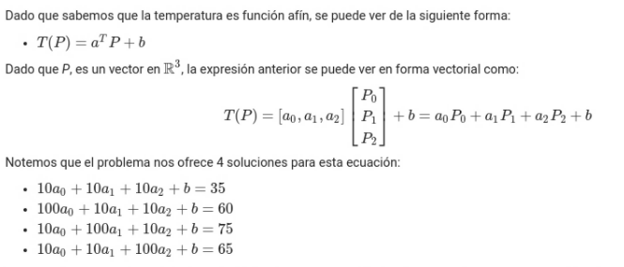

import numpy as np

A = np.array([

[10,10,10,1] ,

[100,10,10,1],

[10,100,10,1],

[10,10,100,1] ])

b = np.array([35,60,75,65])

a = np.linalg.solve(A,b)

b= a[3]

a = a[:3]

print("a^t ",a)

print(b)

a^t = [0.2777, 0.4444, 0.3333]

b = 24.4444

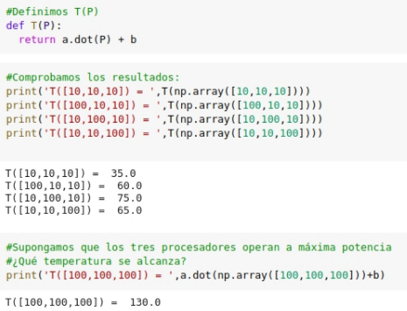

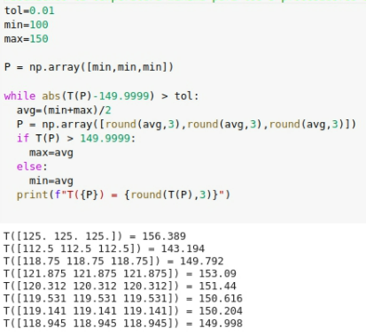

Otra opcion

**import** numpy **as** np

**from** sklearn.linear_model **import** LinearRegression

**def** **datos_experimentales**():

p_0=np.array([10,10,10]) #en reposo

p_1=np.array([100,10,10])

p_2=np.array([10,100,10])

p_3=np.array([10,10,100])

p=np.array([p_0,p_1,p_2,p_3])

t=np.array([35,60,75,65])

**return** p, t

**def** **solucion_metodo1**(): #resolvinedo el sistema de ecuaciones

ecuacion1="10*a0+10*a1+10*a2+b=35"

ecuacion2="100*a0+10*a1+10*a2+b=60"

ecuacion3="10*a0+100*a1+10*a2+b=70"

ecuacion4="10*a0+10*a1+100*a2+b=65"

p=np.array([[10,10,10,1],[100,10,10,1],[10,100,10,1],[10,10,100,1]]) #matrix de coeficientes, potencias de los controladores

t=np.array([35,60,70,65]) #matriz de soluciones, temperaturas

a=np.linalg.solve(p,t) #obtengo los valores de a y b

**return** a

**def** **solucion_metodo2**(): #usando minimos cuadrados, numpy.linalg.lstsq

# Experimental data:

p,t=datos_experimentales()

A = np.column_stack([p, np.ones(len(p))])

coefs = np.linalg.lstsq(A, t, rcond=-1)[0]

**return** coefs

**def** **solucion_metodo3**(): #regresion lineal con sklearn.linear_model

model = LinearRegression()

# Experimental data:

p,t=datos_experimentales()

model.fit(X=p, y=t)

print("coeff: ", *model.coef_)

print("intercept: ", model.intercept_)

**def** **run**():

print("********metodo1, resolvinedo el sistema de ecuaciones*******")

print(solucion_metodo1())

print("********metodo2, usando minimos cuadrados, numpy.linalg.lstsq*******")

print(solucion_metodo2())

print("********metodo3, regresion lineal con sklearn.linear_model*******")

solucion_metodo3()

**if** __name__ == "__main__":

run()

Output:

